合肥市老年人体育协会

关于举办合肥市首届老年人网球比赛的通知

各县（市）、区老年人体育协会：
为庆祝中华人民共和国成立63周年，迎接中国共产党第十八次代表大会胜利召开，进一步推动我市群众体育活动的广泛开展，提高老年人的健康水平，丰富老年人精神文化生活，按照合肥市老年人体育协会2012年竞赛计划，经研究，定于2012年10月30日（星期二）举办合肥市首届老年人网球比赛。现将比赛规程下发给你们，望接通知后，认真准备，积极组队报名参加比赛。
附：竞赛规程
报名表
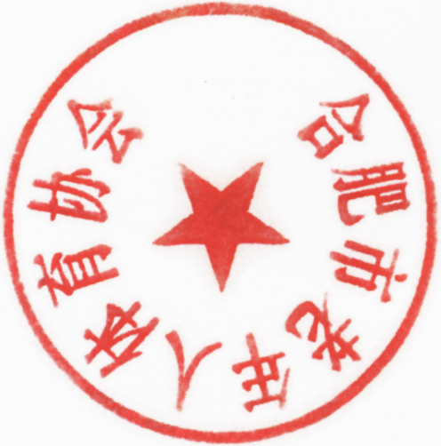

二O一二年九月二十八日

抄送：合肥市体育局 合肥市体育总会

